**مدارس الحجاز الأهلية**

**الفصل الدراسى الثانى الصف الأول الثانوى**

**الرياضيات**

**اعداد المعلم / محسن حسين**

**تحت أشراف وكيل المدرسة / صلاح سويلم**

***مدير المدرسة***

***محمد بن سليمان العميرينى***

**هذه الملزمة لا تغنى عن الكتاب المدرسى**

**السؤال الأول :- أختر الأجابة الصحيحة فى كل مما يلى :-**

|  |  |  |  |  |
| --- | --- | --- | --- | --- |
| 1 | مجموع قياسات زوايا المثلث الداخلة يساوي | | | |
| **A (** 108 | **B (** 90 | **C (** 120 | **D (** 180 |
| 2 | مجموع قياسات زوايا الشكل الرباعي الداخلة يساوي | | | |
| **A (**160 | **B (** 260 | **C (** 360 | **D (** 180 |
| 3 | مجموع قياسات زوايا الشكل الخماسي الداخلة يساوي | | | |
| **A (**360 | **B (** 540 | **C (** 450 | **D (** 630 |
| 4 | مجموع قياسات زوايا الشكل السداسي الداخلة يساوي | | | |
| **A (**720 | **B (** 540 | **C (** 450 | **D (** 630 |
| 5 | مجموع قياسات زوايا الشكل السباعي الداخلة يساوي | | | |
| **A (**900 | **B (** 720 | **C (** 1080 | **D (** 630 |
| 6 | إذا كان قياس زاوية داخلية لمضلع منتظم = 135 فان عدد أضلاع هذا المضلع = | | | |
| **A (**  **6** | **B (** 7 | **C (** 8 | **D (** 9 |
| 7 | إذا كان قياس زاوية داخلية لمضلع منتظم = 60 فان عدد أضلاع هذا المضلع | | | |
| **A (** 3 | **B (** 4 | **C (** 5 | **D (** 6 |
| 8 | إذا كان قياس زاوية داخلية لمضلع منتظم = 90 فان عدد أضلاع هذا المضلع | | | |
| **A (** 3 | **B (** 4 | **C (** 5 | **D (** 6 |
| 9 | إذا كان قياس زاوية داخلية لمضلع منتظم = 108 فان عدد أضلاع هذا المضلع | | | |
| **A (** 3 | **B (** 4 | **C (** 5 | **D (** 6 |
| 10 | إذا كان قياس زاوية داخلية لمضلع منتظم = 120 فان عدد أضلاع هذا المضلع | | | |
| **A (** 3 | **B (** 4 | **C (** 5 | **D (** 6 |
| 11 | إذا كان قياس زاوية داخلية لمضلع منتظم = 140 فان عدد أضلاع هذا المضلع | | | |
| **A (** 6 | **B (** 7 | **C (** 8 | **D (** 9 |

|  |  |  |  |  |
| --- | --- | --- | --- | --- |
| 12 | كل زاويتين متقابلين في متوازي الأضلاع | | | |
| **A (** متطابقتان | **B (** متكاملتان | **C (** متتامتان | **D (** متقابلتان بالرأس |
| 13 | كل زاويتين متحالفتان في متوازي الأضلاع | | | |
| **A (** متطابقتان | **B (** متكاملتان | **C (** متتامتان | **D (** متقابلتان بالرأس |
| 14 | الشكل الرباعي الذي قطراه ينصف كل منهما الآخر ومتطابقان ومتعامدان هو | | | |
| **A (** معين | **B (** مربع | **C (** مستطيل | **D (** متوازي الأضلاع |
| 15 | الشكل الرباعي الذي قطراه ينصف كل منهما الآخر ومتعامدان هو | | | |
| **A (** معين | **B (** مربع | **C (** مستطيل | **D (** متوازي الأضلاع |
| 16 | الشكل الرباعي الذي قطراه ينصف كل منهما الآخر ومتطابقان هو | | | |
| **A (** معين | **B (** مربع | **C (** مستطيل | **D (** متوازي الأضلاع |
| 17 | الشكل الرباعي الذي قطراه ينصف كل منهما الآخر هو | | | |
| **A (** معين | **B (** مربع | **C (** مستطيل | **D (** متوازي الأضلاع |
| 18 | إذا كان مجموع قياسات الزوايا الداخلية لمضلع يساوي ضعف مجموع قياسات زواياه الخارجية فان هذا المضلع يكون | | | |
| **A (** خماسي | **B (** سداسي | **C (** ثماني | **D (** عشاري |
| 19 | إذا كان مجموع قياسات الزوايا الداخلية لمضلع يساوي مجموع قياسات زواياه الخارجية فان هذا المضلع يكون | | | |
| **A (** رباعي | **B (**خماسي | **C (**سداسي | **D (**ثماني |
| 20 | إذا كان مجموع قياسات الزوايا الداخلية لمضلع يساوي 3 أمثال مجموع قياسات زواياه الخارجية فان هذا المضلع يكون | | | |
| **A (** خماسي | **B (** سداسي | **C (** ثماني | **D (** عشاري |
| 22 | إحداثيات نقطة تقاطع قطري متوازي الأضلاع ABCD الذي رؤوسه  A(2, 5 ) B ( 6 , 6 ) C ( 4 , 0 ) D ( 0, -1 ) هي | | | |
| **A (** ( 2، 4 ) | **B (** ( 3 و2 ) | **C (** ( 5و2 و3 ) | **D** ( 6 , 6 ) |
| 23 | إحداثيات متوازي الأضلاع ABCD الذي رؤوسه A(-3, 4 ) B( 1 , 1 ) C ( 3 , -5 ) فإن إحداثيات الرأس D هي | | | |
| **A (** ( -1 , 1 ) | **B (** ( -2 , 0 ) | **C (** ( -1 , -2 ) | **D (** ( -2 , -1 ) |
| 24 | إذا كان قياس زاويتين متقابلتين في متوازي الأضلاع هما ( 6x + 11 ) و ( 4x + 31 )فإن xتساوي | | | |
| **A (**15 | **B (** 20 | **C (** 30 | **D (** 10 |
| 25 | إذا كان قياس زاويتين متقابلتين في متوازي الأضلاع هما ( 5x – 25 ) و ( 3x + 5 )فإن xتساوي | | | |
| **A (**15 | **B (** 25 | **C (** 35 | **D (** 30 |
| 26 | إذا كان قياس زاويتين متقابلتين في متوازي الأضلاع هما ( 7x + 1 ) و ( 3x + 33 )فإن x تساوي | | | |
| **A (** 10 | **B (** 12 | **C (** 8 | **D (** 6 |
| 27 | إذا كان قياس زاويتين متقابلتين في متوازي الأضلاع هما ( 6x + 11 ) و ( 4x + 31 )فإن قياس هاتين الزاويتين هو | | | |
| **A (** 71 و71 | **B (** 42و 42 | **C (** 61 و 61 | **D (** 81 و 81 |
| 28 | إذا كان قياس زاويتين متقابلتين في متوازي الأضلاع هما ( 5x – 25 ) و ( 3x + 5 )فإن قياس هاتين الزاويتين هو | | | |
| **A (**80 و80 | **B (**90 و90 | **C (**60 و60 | **D (**50 و50 |
| 29 | إذا كان قياس زاويتين متقابلتين في متوازي الأضلاع هما ( 7x + 1 ) و ( 3x + 33 )فإن قياس هاتين الزاويتين هو | | | |
| **A (**61 و61 | **B (**59 و59 | **C (**57 و57 | **D (**58 و58 |
| 30 | إذا كان قياس زاويتين متحالفتين في متوازي الأضلاع هما ( 5x – 25 ) و ( 3x + 5 )فإن xتساوي | | | |
| **A (**15 | **B (** 25 | **C (** 35 | **D (** 30 |
| 31 | إذا كان قياس زاويتين متحالفتين في متوازي الأضلاع هما ( 9x – 18 ) و ( 3x + 42 )فإن xتساوي | | | |
| **A (** 11 | **B (** 12 | **C (** 13 | **D (** 14 |
| 32 | إذا كان قياس زاويتين متحالفتين في متوازي الأضلاع هما ( 8x +3 ) و ( 2x +7 )فإن xتساوي | | | |
| **A (**15 | **B (** 16 | **C (** 17 | **D (** 18 |
| 33 | إذا كان قياس زاويتين متحالفتين في متوازي الأضلاع هما ( 5x – 25 ) و ( 3x + 5 )فإن قياس هاتين الزاويتين هو | | | |
| **A (**80 و100 | **B (**90 و90 | **C (**60 و120 | **D (**50 و130 |
| 34 | إذا كان قياس زاويتين متحالفتين في متوازي الأضلاع هما ( 9x – 18 ) و ( 3x + 42 )فإن قياس هاتين الزاويتين هو | | | |
| **A (**81 و99 | **B (**91 و89 | **C (**39 و141 | **D (**49 و131 |
| 35 | إذا كان قياس زاويتين متحالفتين في متوازي الأضلاع هما ( 8x +3 ) و ( 2x +7 )فإن قياس هاتين الزاويتين هو | | | |
| **A (**81 و99 | **B (**41 و139 | **C (**39 و141 | **D (**49 و131 |
| 36 | تحيط دائرة بسداسي منتظم ماقياس القوس بين كل رأسين متتاليين | | | |
| **A (**30 | **B (** 36 | **C (** 45 | **D (** 60 |
| 37 | تحيط دائرة برباعي منتظم ماقياس القوس بين كل رأسين متتاليين | | | |
| **A (** 60 | **B (** 30 | **C (** 90 | **D (** 75 |
| 38 | تحيط دائرة بمثلث منتظم ماقياس القوس بين كل رأسين متتاليين | | | |
| **A (** 60 | **B (** 90 | **C (** 120 | **D (** 150 |
| 39 | دائرة قطرها ft 10 فما محيطها مقربا الى اقرب جزء من عشره | | | |
| **(A** ft 1 .**31** | **B (** ft 4 .31 | **C (** ft 6 .31 | **D (** ft 5 .31 |
| 40 | إذا أمكن رسم مماسان من نقطة فان هذه النقطة تكون | | | |
| **A** ( على الدائرة | **B (** داخل الدائرة | **C (** خارج الدائرة | **D (** مركز الدائرة |
| 41 | إذا أمكن رسم مماس من نقطة فان هذه النقطة تكون | | | |
| **A (** على الدائرة | **B (** داخل الدائرة | **C (** خارج الدائرة | **D (** مركز الدائرة |
| 42 | الزاوية المحيطية المقابلة لنصف دائرة تكون | | | |
| **A (** حادة | **B (** قائمة | **C (** منفرجة | **D (** مستقيمة |
| 43 | في الشكل الرباعي الدائري تكون كل زاويتان متقابلتان فيه | | | |
| **A** ( متطابقتان | **B (** متتامتان | **C (** متكاملتان | **D (** متقابلتان بالرأس |
| 44 | الزاويتان المحيطيتان المشتركتان في القوس | | | |
| **A** ( متطابقتان | **B (** متتامتان | **C (** متكاملتان | **D (** متقابلتان بالرأس |

|  |  |
| --- | --- |
| **45** | **رؤوس المثلث ∆LKL هي J(2,5) , K(-4,-1) , L(6,-3) , $\overline{MN}$ قطعة منصفة للمثلث JKL وتوازي $\overline{KL}$**  **وكانت M تقع على $\overline{JK}$ أوجد إحداثيات M ؟**  **a ~ (4, 1) b~ (-2,-1) c~ (1,-2) d~(-1, 2)**  6  6 |
| **46** | **أوجد قيمة x في الشكل المقابل**  **a ~ 4 b~ 5 c~ 6 d~7**  2X-5  X+1 |
| **47** | **أوجد قيمة x في الشكل المقابل**  X+1  2X-5  3  5  **a ~ 18 b~ 19 c~ 20 d~ 22** |
| **48** | **أوجد قيم x , y في الشكل المقابل**  **Y +1**  **3y -11**  **x**  **2x -4**  **a ~ y=6 , x=2 b~ y=1 , x=6 c~ y=4 , x=6 d~ y=6 , x=4** |
|  |

|  |  |
| --- | --- |
| **49** | **تم تدوير ABC بزاوية 50° في عكس اتجاه عقارب الساعة حول نقطة ثم دّور $\acute{A}\acute{B}\acute{C}$ بزاوية 70° حول تلك النقطة في**  **اتجاه عقارب الساعة فإن زاوية تدوير الشكل ABC إلى $\acute{\acute{A}}\acute{\acute{B}}\acute{\acute{C}}$ تساوي :**  **a ~ 20° b~ 50° c~ 70° d~ 120°** |
| **50** | **محور التناظر في الشكل المقابل هو :**    **M**  **L**  **N**  **K**  **a ~ المستقيمM b~ المستقيمN c~ المستقيمL d~ المستقيمK**  **A**  **B**  **T**  **c**  **H**  **K** |
| **51** | **نصف القطر في الدائرة التالية هو :**  **a ~ C b~ $\overline{AB}$ c~ $\overline{CT}$ d~ $\overline{HK}$**  **A**  **B**  **T**  **C**  **H**  **K** | |
| **52** | **القطر في الدائرة التالية هو :**  **a ~ $\overline{CA}$ b~ $\overline{AB}$ c~ $\overline{CT}$ d~ $\overline{HK}$**  **A**  **B**  **T**  **C**  **H**  **K** | |
| **53** | **الوتر في الدائرة التالية هو :**  **a ~ $\overline{CB}$ b~ $\overline{AC}$ c~ $\overline{CT}$ d~ $\overline{HK}$** | |
| **54** | **دائرة نصف قطرها 14cm أوجد محيطها :**  **a ~ 88cm b~ 44cm c~ 28cm d~ 14cm** | |
| **55** | **دائرة قطرها 7cm أوجد محيطها :**  **a ~ 44cm b~ 14cm c~ 22cm d~ 7cm** | |
| **56** | **إذا كانت أطوال أقطار C ﹷ B , ﹷ A , ﹷ تساوي 10in , 20in , 14in على الترتيب فأوجد BY ؟**  **A**  **•**  **•**  **•**  **•**  **•**  **X**  **B**  **Y**  **C**  **a ~ 3in b~ 4in c~ 5in d~ 6in** | |
| **57** | **معادلة الدائرة التي مركزها (-2 , 5) وقطرها 50 هي :**  **a~ ( x +2)2 + ( y -5)2 =625 b~ ( x- 2)2 + ( y -5)2 =625**  **c~ ( x- 2)2 + ( y +5)2 =625 d~ ( x -5)2 + ( y +2)2 =625** | |
| **58** | **مركز الدائرة التي معادلتها ( x- 3)2 + ( y +6)2 =2 هو :**  **a ~ (-6 , 3) b~ (6 , -3) c~ (-3 , 6) d~ (3 , -6)** | |

**السؤال الثانى :- أكمل الفراغات التالية بما يناسب :-**

|  |  |
| --- | --- |
| **1** | **عدد أضلاع مضلع منتظم قياس إحدى زواياه الداخلية** 162 **يُساوي .................................** |
| **2** | **كل ضلعين متقابلين في متوازي الأضلاع ........................** |
| **3** | **كل زاويتين متقابلتين في متوازي الأضلاع ........................** |
| **4** | **كل زاويتين متحالفتين في متوازي الأضلاع ........................** |
| **5** | **الشكل الرباعي الذي ينصف قطراه كل منهما الآخر يُسمى ............................** |
| **6** | **الشكل الرباعي الذي يكون فيه الأقطار متعامدة ومتطابقة يُسمى ...................** |
| **7** | **الضلعين الغير متوازيين في شبه المنحرف تُسمى ................................** |
| **8** | **الضلعين المتوازيين في شبه المنحرف تُسمى ................................** |
| **9** | **القطعة المتوسطة في شبه المنحرف تساوي ...................................................** |
| **10** | **من شروط التشابه للمضلعات أن تكون الزوايا المتناظرة** .......................... |
| **11** | **من شروط التشابه للمضلعات أن تكون الأضلاع المتناظرة** .......................... |
| **12** | **إذا كانت أطوال الأضلاع المتناظرة متناسبة فإن المثلثين .........................** |
| **13** | **إذا قطع قاطعان ثلاثة مستقيمات متوازية أو أكثر فإن أجزاء القاطعين تكون *............................*** |
| **14** | **صورة النقطة t( -3,4) حول محور الصادات Y هي ..............................** |
| **15** | **صورة النقطة f( 2,-2) حول محور السينات Xهي ..............................** |
| **16** | **إذا أُزيحت النقطة p(3, 5) للحصول على النقطة(0 , 7) $\acute{p}$ فإن قاعدة الإزاحة هي ....................................** |
| **17** | **إذا كان قياس الزاوية الحادة الناتجة من تقاطع خطي الانعكاس 70° فإن قياس زاوية الدوران ...............................** |
| **18** | **إذا كان قياس زاوية الدوران 130° فإن قياس الزاوية الحادة الناتجة من تقاطع خطي الانعكاس تساوي ...............................** |
| **19** | **عند دوران الحرف M بزاوية 180° يعطى الحرف ...............................** |
| **20** | **إذا كان =10 AB = 8 , $\acute{A}\acute{B}$ فإن معامل التمدد يساوي .....................** |
| **21** | **إذا كان طول نصف القطر 12cm فإن طول القطر يساوي .....................................** |
| **22** | **إذا كان طول أطول وتر في الدائرة 10cm فإن طول القطر يساوي .....................................** |
| **23** | **إذا كان طول أطول وتر في الدائرة 8cm فإن طول نصف القطر يساوي .....................................** |
| **24** | **إذا كان طول نصف قطر دائرة 4cm فإن محيطها يساوي .....................................** |
| **25** | **قانون محيط الدائرة بمعرفة نصف القطر .....................................** |
| **26** | **النقطة الثابتة التي تبعد المسافات نفسها عن أي نقطة من الدائرة تسمى .....................................** |
| **27** | **القوس الذي قياسه أقل من 180° يُسمى ............................................** |
| **28** | **إذا كان قياس الزاوية المركزية 120°فإن قياس القوس الأكبر يساوي ............................................** |
| **29** | **إذا كان بُعدا وترين عن مركز الدائرة متساويين فإن الوترين ...........................** |
| **30** | **في دائرة إذا تطابق وتران فإن قوساهما الصغيران ...........................** |
| **31** | **إذا كان قياس الزاوية المحيطية 105° فإن قياس القوس المقابل يساوي ..........................................** |
| **32** | **إذا قابلت الزاوية المركزية نصف دائرة فإن هذه الزاوية تكون ........................** |
| **33** | **إذا قابلت الزاوية المحيطية نصف دائرة فإن هذه الزاوية تكون ........................** |
| **34** | **الزاوية المركزية والزاوية المحيطية تشتركان في قوس واحد إذا كان قياس الزاوية المركزية 80° فإن قياس الزاوية المحيطية يساوي ...............** |
| **35** | **إذا كان قياس القوس المقابل للزاوية المحيطية118° فإن قياس الزاوية المحيطية يساوي ..........................................** |
| **36** | **المستقيم الذي يقطع الدائرة في نقطة واحدة يُسمى ...................................** |
| **37** | **عدد المماسات التي يمكن رسمها من نقطة خارج دائرة تساوي ...................................** |
| **38** | **إذا كان قياس الزاوية المماسية يساوي 20° فإن قياس القوس المقابل لها يساوي .......................** |
| **39** | **معادلة الدائرة التي مركزها (3 , -2) ونصف قطرها 5 هي .........................................................................** |
| **40** | **مركز الدائرة التي معادلتها ( x +2)2 + ( y –1)2 =36 هي ...................................** |
| **41** | **نصف قطر الدائرة التي معادلتها ( x +9)2 + ( y +5)2 =49 يساوي ...................................** |
| **42** | **قطر الدائرة التي معادلتها ( x +9)2 + ( y +5)2 =49 يساوي ...................................** |
| **43** | **معادلة الدائرة التي مركزها نقطة الأصل ونصف قطرها 3 هي ................................................** |

**السؤال الثالث :- ضع علامة (√) أمام العبارة الصحيحة و علامة (X) أمام العبارة الخاطئة :-**

|  |  |  |
| --- | --- | --- |
| **1** | **الشكل الذي يتكون من ضلعين يُسمى مضلع** | **( )** |
| **2** | **الشكل الذي يتكون من خمسة أضلاع يُسمى مضلع خماسي** | **( )** |
| **3** | **مجموع الزوايا الخارجية في مضلع محدب تختلف من مضلع إلى مضلع آخر** | **( )** |
| **4** | **شكل المعين يُعتبر مضلع رباعي منتظم** | **( )** |
| **5** | **مجموع الزوايا الخارجية لمضلع سداسي تساوي 720** | **( )** |
| **6** | **مجموع الزوايا الخارجية لأي مضلع تساوي 360** | **( )** |
| **7** | **المربع يُعتبر مضلع رباعي منتظم** | **( )** |
| **8** | **كل زاويتين متقابلتين في متوازي الأضلاع متكاملتين** | **( )** |
| **9** | **إذا كانت إحدى زوايا متوازي الأضلاع قائمة فإن زواياه الأربع قائمة** | **( )** |
| **10** | **إذا كان القطر ينصف الشكل الرباعي إلى مثلثين متطابقين فإنه متوازي أضلاع** | **( )** |
| **11** | **قطر متوازي الأضلاع ينصف زاويتي متوازي الأضلاع عند طرفي القطر** | **( )** |
| **12** | **إذا كان قطرا شكل رباعي متطابقين فإن الشكل متوازي أضلاع** | **( )** |
| **13** | **كل ضلعين متتاليين في المستطيل متعامدين** | **( )** |
| **14** | **الضلعان المتوازيان في شبه المنحرف يُسميان ساقي شبه المنحرف** | **( )** |
| **15** | **الضلعان المتوازيان في شبه المنحرف يُسميان قاعدتي شبه المنحرف** | **( )** |
| **16** | **الأقطار تكون متطابقة في شبه المنحرف** | **( )** |
| **17** | **إذا كان لدينا مضلعان متشابهان ABCD~ MNLK فإن $\frac{AB}{NL}$** | **( )** |
| **18** | **إذا كانت الزوايا المتناظرة في مضلعين متطابقة فإن المضلعين متشابهين** | **( )** |
| **19** | **إذا كان المثلثان متشابهين فإن النسبة بين محيطيهما تساوي النسبة بين أطوال الأضلاع المتناظرة** | **( )** |
| **20** | **إذا تشابه مثلثان فإن النسبة بين طولي كل ارتفاعين متناظرين تساوي النسبة بين أطوال الأضلاع المتناظرة** | **( )** |
| **21** | **إذا تشابه مثلثان فإن النسبة بين طولي كل قطعتين متوسطتين متناظرتين تساوي النسبة بين محيطي المثلثين** | **( )** |
| **22** | **الرمز ~ يعني مطابق لـــ** | **( )** |
| **23** | **الخط الذي يقسم الشكل الأصلي يُسمى الانعكاس** | **( )** |
| **24** | **إذا كانت a(2 ,-3) فإن صورتها حول محور الصادات هي $\acute{a}$ (-3 ,2)** | **( )** |
| **25** | **إذا كان $\acute{k}$ (1, 5)→ k(1,-5) فإن هذا يعني أن صورة النقطة k هي النقطة $\acute{k}$ حول محور السينات** | **( )** |
| **26** | **الإزاحة الرأسية هي التغير في الإحداثي السيني** | **( )** |
| **27** | **الإزاحة الأفقية هي التغير في الإحداثي السيني** | **( )** |
| **28** | **عند إزاحة نقطة يميناً فهذا معناه التغير في الإحداثي السيني** | **( )** |
| **29** | **إذا أُزيحت النقطة p( 1 ,-2) إلى اليسار 2 وحدات وإلى الأعلى خطوة واحدة فإن صورتها (3 , -1)** | **( )** |
| **30** | **قياس الزاوية الحادة الناتجة من تقاطع خطي الانعكاس تساوي نصف قياس زاوية الدوران** | **( )** |
| **31** | **الحرف X يعطي الحرف نفسه بعد الدوران بزاوية قياسها 180°** | **( )** |
| **32** | **الحرف E يعطي الحرف نفسه بعد الدوران بزاوية قياسها 180°** | **( )** |
| **33** | **إذا كان معامل التمدد يساوي 1 فإن الصورة الناتجة مطابقة للأصل** | **( )** |
| **34** | **الأقطار في الدائرة غير متطابقة** | **( )** |
| **35** | **القطر يساوي ضعف نصف القطر** | **( )** |
| **36** | **محيط الدائرة يساوي ضعف القطر** | **( )** |
| **37** | **أي قطعة مستقيمة يقع طرفاها على الدائرة تسمى القطر** | **( )** |
| **38** | **أي قطعة مستقيمة يقع أحد طرفيها على مركز الدائرة والطرف الآخر على الدائرة تسمى نصف القطر** | **( )** |
| **39** | **عندما نقسم محيط الدائرة على قطرها تكون النتيجة 3.14 تقريباً** | **( )** |
| **40** | **الأوتار في الدائرة جميعها متطابقة** | **( )** |
| **50** | **إذا كان طول نصف القطر 3cm فإن طول القطر يساوي 6cm** | **( )** |
| **51** | **الزاوية المركزي يقع رأسها على الدائرة** | **( )** |
| **52** | **قياس القوس الأصغر يساوي ضعف قياس الزاوية المركزية** | **( )** |
| **53** | **القوس الذي قياسه أكبر من 180° يُسمى قوس أكبر** | **( )** |
| **54** | **إذا تطابقت زاويتان مركزيتان في الدائرة فإن القوسين المقابلين لهما غير متطابقين** | **( )** |
| **55** | **إذا كان بُعدا وترين عن مركز الدائرة متساويين فإن الوترين متطابقين** | **( )** |
| **56** | **القطر في دائرة هو محور تناظر لها ويقسمها إلى قوسين متطابقين يسمى كل منهما نصف دائرة** | **( )** |
| **57** | **إذا كان نصف القطر ينصف الوتر فإنه عمودي عليه** | **( )** |
| **58** | **ضلعي الزاوية المحيطية يكون أنصاف أقطار** | **( )** |
| **59** | **ضلعي الزاوية المحيطية يكون أوتار** | **( )** |
| **60** | **الزاوية المحيطية تساوي نصف الزاوية المركزية المشتركة معها في القوس** | **( )** |
| **61** | **المستقيم المماس يقطع الدائرة في نقطتين** | **( )** |
| **62** | **المستقيم الماس يمر بنقطة الأصل** | **( )** |
| **63** | **المستقيم الماس يكون عمودياً على نصف القطر** | **( )** |
| **64** | **من نقطة داخل الدائرة يمكن رسم مماس** | **( )** |
| **65** | **من نقطة خارج الدائرة يمكن رسم مماسان فقط** | **( )** |
| **66** | **إذا تعامد مستقيم مع نصف قطر دائرة عند نهايته على الدائرة فإن هذا المستقيم يكون وتراً للدائرة** | **( )** |
| **67** | **يكون المضلع محاط بدائرة إذا كان جميع رؤوسه تقع على الدائرة** | **( )** |
| **68** | **تقاطع القطر مع مماس عند نقطة التماس يعطى زاوية قائمة** | **( )** |
| **69** | **قياس الزاوية المماسية تساوي نصف قياس الزاوية المركزية المشتركة معها في القوس** | **( )** |
| **70** | **قياس الزاوية المماسية تساوي قياس الزاوية المحيطية المشتركة معها في القوس** | **( )** |

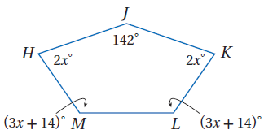**السؤال الرابع :- مسائل متنوعة :-**

1. **أوجد قياسات جميع الزوايا الداخلية**

**للمضلع الخماسى المجاور**

1. 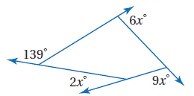**أوجد قيمة X فى الشكل المجاور**

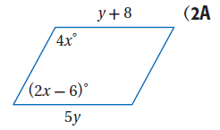

1. **أوجد قيمة X , Y فى الشكل المجاور**

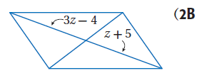

1. **أوجد قيمة Z فى الشكل المجاور**
2. **أستعن بالمستطيل DEFG المبين جانباً**
3. 

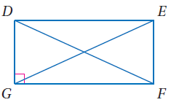

1. 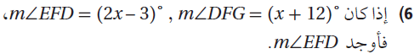

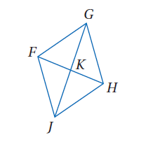

1. FGHJ معين

J معين

1. 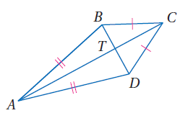الشكل ABCD طائر ورقية



1. 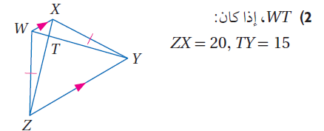

1. 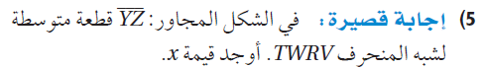



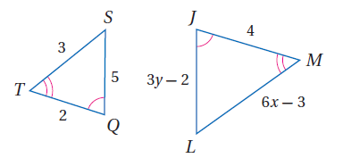

1. 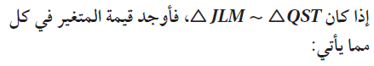
2. قيمة X B- قيمة Y
3. 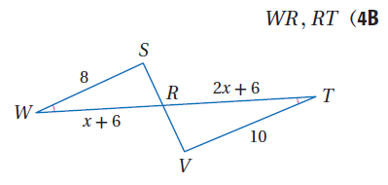

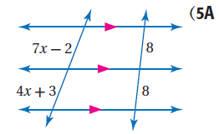

-12أوجد قيمة X

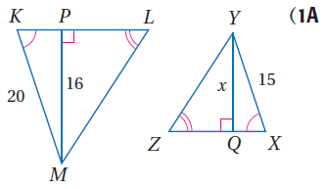13-أوجد قيمة X

14- مثل بيانيا كل مما يأتى







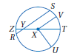15-





16-

 



17-

18- أوجد قيمة X فى الأشكال الأتية

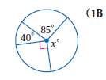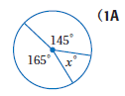



19-

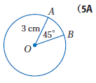

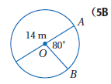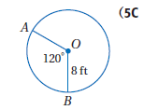

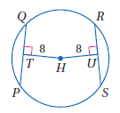20-

21-

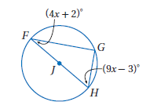



22-

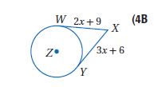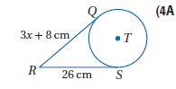

23-



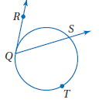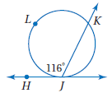

24 -







25- أكتب مركز و نصف قطر الدائرة المعطاة معادلتها فى كل مما يأتى



